Методические рекомендации к составлению презентаций

Содержание

1 Назначение и особенности презентаций…………………………. | 1
2 Композиция презентации………………………………………….. | 3
3 Содержание слайдов……………………………………………….. | 4
4 Визуальное оформление слайда…………………………………… | 6
5 Особенности презентаций квалификационных работ …………… | 9

Презентации в виде набора последовательно показываемых слайдов стали уже привычным дополнением любого научного доклада, в том числе на защите выпускной квалификационной работы (а в настоящее время, презентация и сама по себе становится отдельным видом самостоятельной работы студента).
Качество презентации, от которого зависит успех доклада, определяется соблюдением определенных правил и принципов [1], которые приводятся в данных методических рекомендациях.
Уважаемы студенты! Нужно понимать, что все презентации делятся на два типа: презентации для бизнеса и конференций И презентации для учебных и научных целей. В бизнес-презентациях работает «золотое» правило – чем меньше текста, тем лучше. В презентациях для учебных целей очень часто требуется поместить на слайд целое определение или большую формулу. При этом упростить или сократить фразу невозможно.
Поэтому главное отличие -
НЕОБХОДИМОСТЬ помещать на слайды достаточно большие объемы текста и формул.

В наших методических рекомендациях мы рассмотрим составление презентации именно для учебных и научных целей.

- Назначение и особенности презентаций

Главное назначение презентации – визуальное дополнение устной речи научного доклада, облегчающее его восприятие и понимание за счет одновременного использования двух совершенно разных каналов получения информации: зрительного и слухового.
Слайды презентации должны демонстрироваться параллельно докладу, причем тексты со слайдов презентации не должны зачитываться.
Подчиненная роль слайдов презентации (по отношению к самому устному докладу), а также особенности восприятия зрительной информации диктуют определенные принципы построения слайдов, отличающиеся от таковых для устной и письменной речи.
Во-первых, на слайды презентации в первую очередь следует помещать нетекстовую информацию – рисунки, графики, схемы, копии экранов компьютера (скриншоты) и другие изображения.
Во-вторых, поскольку презентация сопутствует устной речи, а не заменяет ее, размещаемый на слайдах текст должен быть кратким, четким и лаконичным – так, что бы его прочтение было как можно более быстрым и не отрывало от прослушивания доклада. Это означает, что недопустимо размещение на слайдах целиком абзацев письменного текста или всплошную большого количества предложений.
Следует дробить текст на списки (перечисления, рубрики) и подсписки (подрубрики), тезисно отображающие основные мысли доклада или поясняющие их – именно это делает слайд хорошо обозримым и читаемым.
Элементами списков (перечислений) лучше всего делать не полные фразы, а словосочетания, называющие обсуждаемые идеи и предметы. В силу научности текста, на слайдах возможны и целиком отдельные предложения текста, уместные в случаях их безусловной важности и целесообразности.
Количество элементов списка (перечисления) должно быть небольшим. В идеале их количество должно соответствовать так называемому числу Миллера [3]: 7±2 – это подтвержденное психологическими опытами количество единиц информации, которые человек может одновременно удержать в памяти.
В-третьих, используемый на слайдах шрифт текста должен быть достаточно крупным. Следует по возможности избегать мелких знаков на рисунках, схемах, графиках, диаграммах и других изображениях. Все важные элементы слайда должны быть хорошо видны даже людям с плохим зрением.
В-четвертых, должен учитываться дробный характер презентации. Слайд – основная структурная единица презентации, и вся смысловая информация, которую необходимо отобразить в презентации, должна быть равномерно распределена по слайдам.
В презентациях научных работ звуковые эффекты считаются неуместными, а анимацию следует использовать с большой осторожностью и крайне ограниченно, поскольку устанавливаемый ею темп показа может быть неудобен для слушателей. В целом, для научных презентаций анимация и звук – излишние элементы.

2 Композиция презентации

Презентация обычно включает следующие слайды:
1) титульный слайд с названием доклада и его автором;
2) слайд содержания (плана) доклада;
3) заключительный слайд с выводами по докладу;
4) слайд, на котором благодарят за проявленное внимание.

Изложение материала по теме доклада в презентации начинается с заголовка. На первом слайде, как правило, предъявляются тема доклада и одна тематическая иллюстрация или специально подготовленный коллаж.
На титульном слайде может быть помещена дополнительная информация об авторе: его месте учебы или студенческой группе, электронном адресе, научном руководителе, его должности и ученой степени.
Слайд с планом доклада должен перечислять основные пункты доклада, согласно логике изложения (см. рисунок 1).
Не следует делать план слишком подробным, отражая подпункты каждого пункта – это ухудшает его восприятие. Однако возможен следующий прием для показа подробного плана: перед каждым слайдом, соответствующим началу некоторого основного пункта доклада, вставляется повтор слайда с содержанием, на котором особым цветом показывается пункт, к которому переходит докладчик.
Слайд с выводами существенно зависит от типа доклада. Так, в презентациях защищаемых квалификационных работ такой слайд включает перечисление основных результатов проделанной работы.

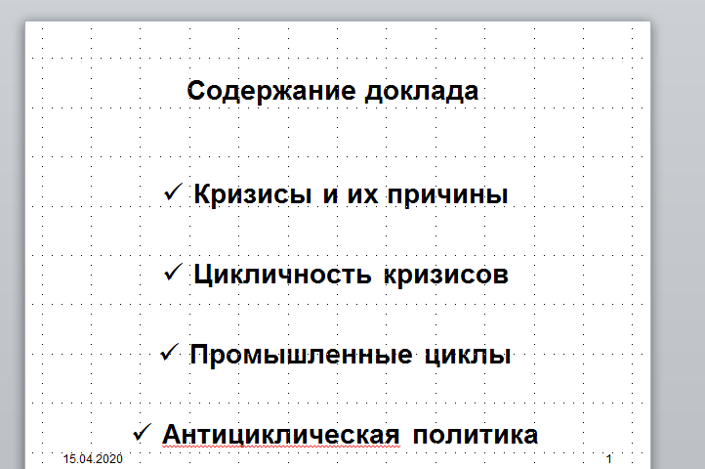

Рисунок 1 – Пример оформления содержания доклада

3 Содержание слайдов

Слайд – не только структурная, но и концептуальная единица презентации. Ключевой и наиболее сложный момент при построении презентации – разнесение материала доклада определение содержания и названия каждого слайда. План доклада лишь частично облегчает этот процесс, так как каждому его пункту чаще всего соответствует несколько слайдов и между ними надо адекватно распределить информацию.
Основной принцип определения содержания слайда – его смысловая значимость и, по возможности, смысловая завершенность – смотри пример на рис.2.

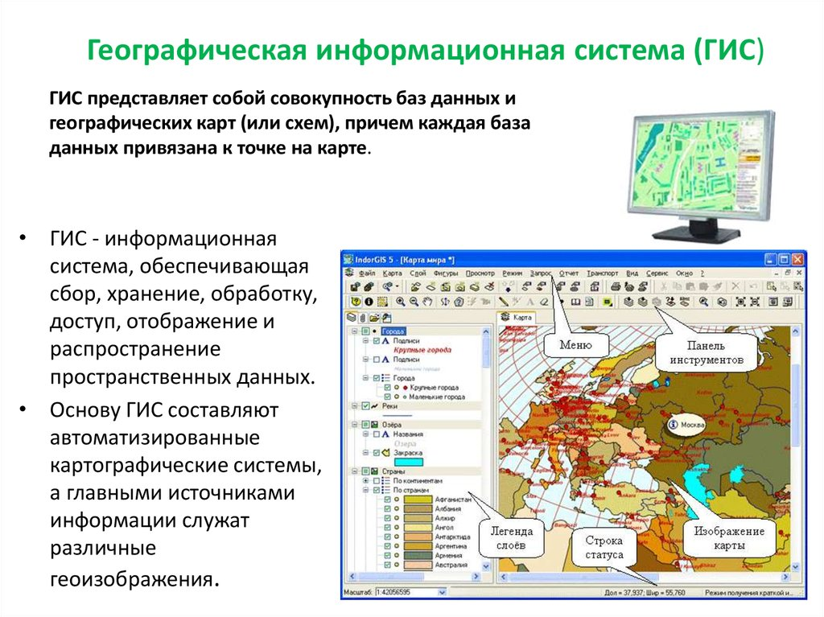

Рисунок 2 – Пример сочетания текста и рисунка

Основная задача слайда – донести информацию до слушателя максимально быстро и эффективно. Красивые завитушки и рюшечки отвлекут внимание и не принесут никакой пользы.
Главное место на слайде должна занимать информация!

Размещаемая на слайде информация должна отображать и/или иллюстрировать определенные положения, идеи, мысли доклада, в соответствии с которыми составляется заголовок (название) слайда.
Указанный принцип не абсолютен, поскольку одновременно следует учитывать ограниченность пространства самого слайда: он не должен быть перегружен текстовой и визуальной информацией.
Важно учитывать, что содержание соседних слайдов должно быть логически связано, так чтобы были понятны переходы между ними.
Довольно часто информацию, соответствующую некоторому положению доклада, невозможно целиком разместить на одном слайде, требуется два или более слайдов. В таких случаях следует организовать необходимое число слайдов, равномерно заполненных.

Заголовок слайда
Заголовок слайда должен быть:
1) хорошо заметным – для этого он дается достаточно крупным шрифтом;
2) кратким, то есть умещаться на одной или двух строках;
3) содержательным, отражающим информацию, представленную на слайде;
4) уникальным в пределах презентации, поскольку разные слайды представляют разную информацию.
Отметим, что точка в конце заголовка не ставится. Довольно частая ошибка при подготовке презентации – одинаковые названия у двух и более слайдов – это недопустимо, поскольку может путать слушателей доклада. Существует несколько способов исправления этой ошибки:
- переформулировка каждого из совпадающих заголовков слайдов;
2) добавление к заголовку подзаголовка, уточняющего содержание слайда;
3) приписывание к совпадающему заголовку номера.
Использование подзаголовков – наиболее удачный способ сделать заголовки уникальными. Основной заголовок и подзаголовок обычно помещаются в разных строках друг за другом. Полезно, когда основной заголовок совпадает с некоторым пунктом плана доклада, а подзаголовки относящихся к этому пункту слайдов конкретизируют его.
Приписывание к названию слайда номеров выглядит наиболее естественно, когда нумеруются однородные темы, к примеру:
Пример-1, Пример-2, Пример-3…

4 Визуальное оформление слайда

Как уже сказано, основными текстовыми единицами слайда являются не полные фразы, а словосочетания, которые записываются в виде списков (перечислений). Оптимальное количество элементов списка на слайде равно 7-9. Впрочем, если презентация проецируется на достаточно большой экран, общее число текстовых строк на слайде может быть увеличено, но без ущерба для обозримости.
При составлении слайдов следует стремиться равномерной заполненности – смотри пример на рисунке 3.
Случаи, когда после заголовка на слайде размещается всего 1-2 строки, причем мелким шрифтом, следует признать неудачными.

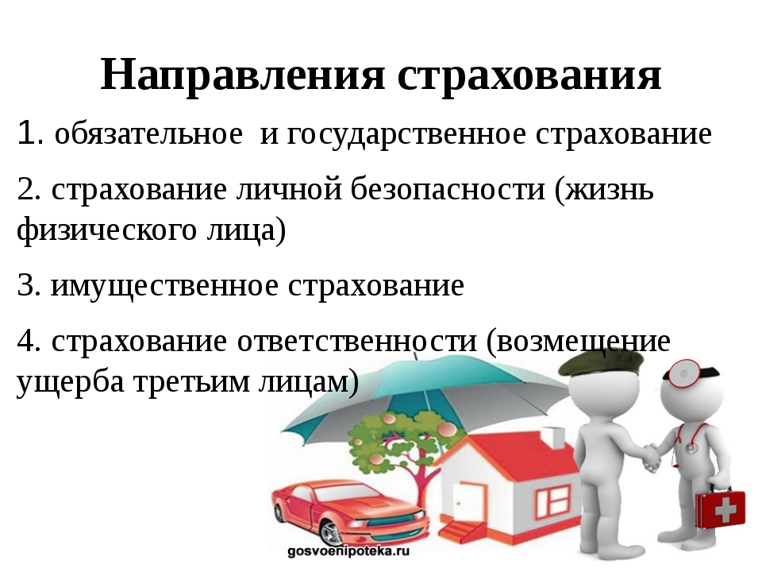

Рисунок 3 – Пример оформления равномерной заполненности слайда

Если на слайд необходимо поместить небольшой текст, равномерной его заполненности можно достичь, увеличивая размер шрифта текста или межстрочного расстояния.
Шрифт презентации
Главная задача шрифта — донести информацию, но не привлекать к себе лишнего внимания. Зритель не должен обращать внимание на шрифты, он должен быстро воспринимать написанное.
Самый лучший шрифт — шрифт, который Вы не замечаете!
По оценкам специалистов [2] самым удачным выбором будет Arial или Calibri. Arial существует с 1982 года и его используют Windows. Шрифт Calibri появился в стандартном наборе MS Office в 2007 году и очень хорошо читается на больших расстояниях.
Размер основного шрифта - 24-32 пункта. В особых случаях 22 пункта.
Не нужно пытаться делать для каждого слайда максимальный размер надписи. Выберите один «рабочий» размер для всей презентации, а в особых случаях разбавляйте его более крупным.

Полезно оставлять четкие, симметрично расположенные поля у всех слайдов – это создает впечатление аккуратности.
Если требуется зрительно выделить часть желательно это делать с помощью толщины линий, наклона, размера шрифта и подчеркивания. Также допустимо выбрать другой, не похожий на основной, шрифт.
Выделение цветом использовать с осторожностью, поскольку зачастую на экране цвета слабо различаются между собой, либо же выделение незаметно вовсе. Фон и текст должны быть контрастны, лучший контраст – черный текст на белом фоне.
Сказанное касается и использования цветных графиков и диаграмм. Лучше заранее убедиться, что используемые цвета достаточно контрастны при изображении на экране. В ином случае для показа графиков и диаграмм лучше применять различные типы точек и линий.
Все используемые на слайдах условные обозначения сокращения должны быть расшифрованы, в частности, пояснены символьные обозначения в формулах.
По возможности, пояснения следует дать на том же слайде, что и формула. Сами формулы должны даваться достаточно крупным шрифтом.
Что касается рисунков, то лучше располагать их каждый на своем слайде, если только не требуется их непосредственное сопоставление. Если на слайде один рисунок, то его название выносится в заголовок слайда. Текстовые пояснения к рисунку, если они не помещаются на тот же слайд, лучше помещать на предшествующий слайд. Те же самые принципы касаются и вынесения на слайды табличной информации.
Важным является единообразие оформления презентации (ее стиль), а именно:
- одинаковый шаблон слайдов (часто берется один из стандартных, предлагаемых в системе создания презентаций);
- одинаковый шрифт и размер заголовков слайдов;
- единый шрифт основного текста на слайдах;
4) одинаковый размер полей слайдов;
5) единый принцип шрифтовых и цветовых выделений.
Стиль презентации должен быть продуман.
Например, курсивом выделяются основные термины и понятия, синим цветом даются примеры этих понятий, а подчерком – наиболее важные положения. Подобное единство стиля презентации облегчает ее восприятие и создает дополнительное впечатление целостности.
Стилевое единство усиливается использованием в слайдах колонтитулов, в которых может быть указана информация: название доклада и его автор, дата и место доклада, порядковый номер слайда (см. рис. 4). Указание порядкового номера может сочетаться с указанием общего количества слайдов – это помогает слушателю понять, какая часть доклада в настоящий момент заслушивается, а также помогает по ходу доклада делать ссылки на просмотренные слайды и лучше ориентироваться в представленном материале доклада.
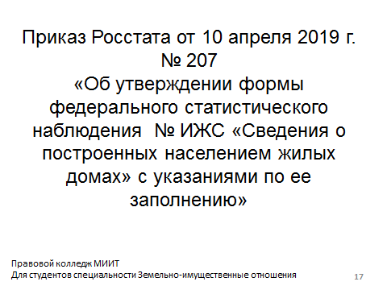

Рисунок 4 – Пример оформления колонтитула слайда

5 Особенности презентаций квалификационных работ

Процедура защиты квалификационной учебной работы включает:
1 Объявление секретарем или председателем Государственной Аттестационной Комиссии (ГАК) фамилии студента и темы его работы;
2 Доклад студента о проделанной работе с использованием заранее составленной презентации (слайдов) или раздаточного материала (отпечатанная на бумаге презентация);
3 Ответы на вопросы по докладу, заданные членами ГАК и другими присутствующими на защите;
4 Оглашение (зачитывание) письменных отзывов научного руководителя и рецензента (в ряде случаев разрешается выступление научного руководителя);
5 Ответ студента на критические замечания научного руководителя и рецензента (допускается согласиться со всеми замечаниями).
Оценки защищенных работ оглашаются обычно по окончании докладов всех студентов после совещания членов государственной комиссии. На общую оценку квалификационной работы влияют не только оценки, рекомендуемые научным руководителем и рецензентом, но и мнения членов ГАК, которые формируются в результате доклада и ответов на вопросы и замечания и зависят от степени значимости проделанной работы и ее новизны.
Согласно общепринятому регламенту, время доклада на защите квалификационной работы составляет не более 15 минут, обычно – 10 минут. Уложиться в регламент очень важно, так как в ином случае доклад может быть прерван председателем ГАК и в итоге не рассказано самое главное – результаты проделанной работы, которые сообщаются обычно в конце доклада. Все это может существенно отразиться на выставленной оценке, поэтому лучше закончить доклад чуть раньше, чем выйти за лимит времени.
В ходе вопросов необходимо внимательно выслушивать каждый вопрос. Если вопрос не понят, следует попросить повторить или уточнить его. Если и после повторения вопрос не полностью понятен, следует ответить на него так, как он понят (при этом желательно сформулировав его понимание). Отвечайте четко и коротко, так как процедура защиты не предполагает длинные ответы.
Презентация доклада квалификационной работы строится обычно по уже написанному тексту работы с сохранением в целом его композиции – это позволяет добиться цельности и понятности доклада, не упустить важные положения работы. На каждый основной раздел текста отводится несколько слайдов, общий объем презентации – от 10 до 20 слайдов, в среднем 12-13 слайдов (это соответствует временному регламенту). Очень важны начало и конец презентации, то есть введение и заключение.
Введение строится от общего к частному: формулируется проблема в целом, указывается ее актуальность, проводится краткий обзор существующих решений, анализируются результаты, формулируются цели, задачи, объект и предмет проведенного исследования.
Заключение кратко суммирует и поясняет полученные результаты. Следует учитывать, что большинство членов ГАК не являются узкими специалистами по излагаемым вопросам, поэтому не стоит включать в презентацию частности и углубленные детали работы. В ходе подготовки к защите, после составления презентации рекомендуется не конспективно, а полностью написать текст устного доклада на защите, разбив его на части, соответствующие каждому слайду презентации. Чтобы чувствовать уверенность и уложиться в регламент, доклад следует отрепетировать несколько раз. Как показывает практика, в большинстве случаев выступление занимает большее количество времени, чем изначально планировалось.
Если нужный регламент нарушается, то необходимо пересмотреть доклад и презентацию и сократить менее важные части. Возможно, при этом потребуется сжать основную часть, а в заключении оставить только перечисление основных результатов, изложив их максимально четко и кратко.
Поскольку заранее неизвестно, какие средства отображения презентации будут использоваться на защите, следует сделать копию презентации в формате PDF. На всякий случай стоит взять c собой защиту материалы на запасном носителе.
Последнее, немаловажное – это дресс-код на защите квалификационной работы: лучше одеться достаточно строго.

Список использованных источников

1 Ельцов И.В. Правила оформления презентаций и докладов или презентация о презентациях [Электронный ресурс]. – Электрон. дан. – URL: http://fen.nsu.ru/posob/pochki/Eltsov.pdf. (дата обращения 15.04.2020)
2 Иванов А. Презентация в образовании и науке // Подготовка презентаций для лекций и конференций, Версия: ЛК-3-2016.
- Miller George A. The Magical Number Seven, Plus or Minus Two. The Psychological Review, 1956, vol. 63, pp. 81–97.

